Glazbena škola Jastrebarsko

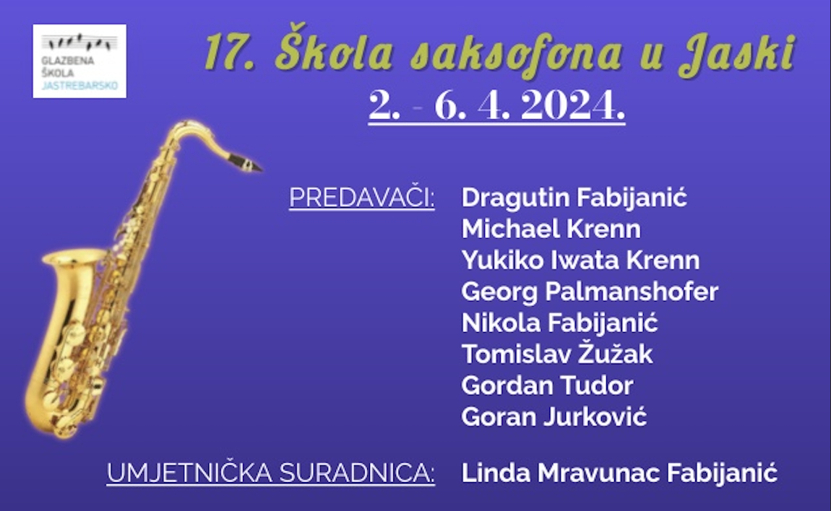

17. Škola saksofona u Jaski

Srijeda 3. travnja 2024.

9:00 okupljanje sudionika
9:30 Svečano otvorenje Škole
19:00 Koncert Mobilis kvarteta saksofona i Papandopulo kvarteta

Četvrtak 4. travnja 2024.

19:00 Koncert predavača

Petak 5.travnja 2024.

19:00 Koncert polaznika

Subota 6. travnja 2024.

13:00 Završni koncert

